物理选修3-5第十七章~第十九章教材分析
江苏省常州高级中学 丁岳林
Ⅰ.新旧教材纲目与教学要求比较
第十七章 波粒二象性

新教材 | 旧教材
第十七章 波粒二象性 | 第二十二章 量子论初步
1．能量量子化：物理学的新纪元 | 1．光电效应 光子
2．科学的转折：光的粒子性 | 2．光的波粒二象性
3．崭新的一页：粒子的波动性
4．概率波 | 4．物质波
5．不确定关系

新课程标准  （1）了解微观世界中的量子化现象。比较宏观物体和微观粒子的能量变化特点。体会量子论的建立深化了人们对于物质世界的认识。  （2）通过实验了解光电效应。知道爱因斯坦光电效应方程以及意义。  （3）了解康普顿效应。  （4）根据实验说明光的波粒二象性。知道光是一种概率波。  （5）知道实物粒子具有波动性。知道电子云。初步了解不确定性关系。  （6）通过典型事例了解人类直接经验的局限性。体会人类对世界的探究是不断深入的。 | 原教学大纲要求  ▲光电效应 光子  l．理解光电效应中极限频率的概念及其与光的电磁理论的矛盾．  2．知道光电效应的瞬时性及其与光的电磁理论的矛盾．  3．理解光子说及其对光电效应的解释．  4．理解爱因斯坦光电效应方程并会用来解决简单问题．  ▲光的波粒二象性  1．了解事物的连续性与分立性是相对的．  2．了解光既具有波动性，又具有粒子性．  3．了解光是一种概率波．  ▲物质波  1．知道实物粒子和光子一样具有波粒二象性．  2．知道德布罗意波长和粒子动量的关系．  3．了解牛顿力学的局限性．
[教学要求]
1、量子论的建立
了解黑体和黑体辐射。
体会量子论的建立深化了人们对于物质世界的认识。
2、光电效应
知道光电效应，通过实验了解光电效应实验规律。
了解爱因斯坦光子说，并能够用它来解释光电效应现象。
知道爱因斯坦光电效应方程及其意义，并能利用它解决一些简单问题。
3、康普顿效应
了解康普顿效应。
了解光子理论对康普顿效应的解释。
认识到康普顿效应进一步证明了光的粒子性。
4、光的波粒二象性
根据事实说明光具有波粒二象性。了解光在哪些不同情况下会表现出粒子性或波动性。知道光是一种概率波。
了解德布罗意假说内容，知道德布罗意关系式。知道实物粒子具有波动性。不要求用德布罗意关系式进行定量计算。
知道电子云。
了解人类探索光本质所经历的曲折过程，知道人类对世界的探究是不断深入的。

第十八章 原子结构

新教材 | 旧教材
第十八章 原子结构 | 第二十二章 量子论初步  第二十三章 原子核
1．电子的发现
2．原子的核式结构模型 | §23－1 原子的核式结构
3．氢原子光谱 | §22－3 玻尔的原子模型 能级
4．玻尔的原子模型
5．激光 | §21－5 激光

1．内容标准  （1）了解人类探索原子结构的历史以及有关经典实验。  例1 用录像片或计算机模拟，演示α粒子散射实验。  （2）通过对氢原子光谱的分析，了解原子的能级结构。  例2 了解光谱分析在科学技术中的应用。  2．活动建议  观看有关原子结构的科普影片。 | ▲原子的核式结构  1．知道α粒子散射实验．  2．知道原子的核式结构模型的主要内容，理解模型提出的主要思想．  ▲玻尔的原子模型能级  1．理解玻尔关于轨道量子化的概念，充分认识玻尔关于轨道半径不可能取任意值的论断  2．理解能级的概念和原子发射与吸收光子的频率与能级差的关系．  3．知道原子光谱为什么是一些分立的值．知道原子光谱的一些应用．

[教学要求]
1、电子的发现
了解人类发现电子的过程。
知道早期的原子结构模型，体会模型化方法。
2、原子核式结构模型
知道α粒子散射实验的原理及实验结果。
通过卢瑟福原子核式结构模型的建立过程，体会科学家进行科学探究的方法。
3、氢原子光谱
通过对氢原子的光谱分析，了解光谱分析在科学技术中的应用。
4、原子的能级
了解原子的能级结构，了解原子能级的量子化。
了解微观世界中的量子化现象。

第十九章 原子核

新教材 | 旧教材
第十九章 原子核 | 第二十三章 原子核
1．原子核的组成 | 1．原子的核式结构
2．放射性元素的衰变 | 2．天然放射现象 衰变
3．探测射线的方法 | 3．探测射线的方法
4．放射线的应用与防护 | 4．放射性同位素的应用
5．核力与结合能 | 5．核反应 核能
6．重核的裂变 | 6．裂变
7．核聚变 | 7．轻核的聚变
8．粒子与宇宙 | 8．基本粒子

1．内容标准  （1）知道原子核的组成。知道放射性和原子核的衰变。会用半衰期描述衰变速度，知道半衰期的统计意义。  （2）了解放射性同位素的应用。知道射线的危害和防护。  例1 了解放射性在医学和农业中的应用。  例2 调查房屋装修材料和首饰材料中具有的放射性，了解相关的国家标准。  （3）知道核力的性质。能简单解释轻核与重核内中子数、质子数具有不同比例的原因。会根据质量数守恒和电荷守恒写出核反应方程。  （4）认识原子核的结合能。知道裂变反应和聚变反应。关注受控聚变反应研究的进展。  （5）知道链式反应的发生条件。了解裂变反应堆的工作原理。了解常用裂变反应堆的类型。知道核电站的工作模式。  （6）通过核能的利用，思考科学技术与社会的关系。  例3 思考核能开发带来的社会问题。  （7）初步了解恒星的演化。初步了解粒子物理学的基础知识。  例4 了解加速器在核物理、粒子物理研究中的作用。  2．活动建议：  （1）通过查阅资料，了解常用的射线检测方法。  （2）观看有关核能利用的录像片。  （3）举办有关核能利用的科普讲座。 | ▲原子核  知道原子核的组成，知道核子和同位素的概念．  ▲天然放射现象 衰变  1．了解天然放射现象及其规律，知道天然放射现象的原因是核的衰变．  2．知道三种射线的本质，以及如何利用磁场区分它们．  3．知道α衰变和β衰变，知道衰变规律．  4．了解半衰期的概念．  ▲探测射线的方法  1．知道用肉眼不能直接看到的放射线可以用适当的仪器探测到．  2．了解云室、气泡室和计数器的简单构造和基本原理．  ▲核反应核能  1．知道原子核的人工转变，知道核能的概念．  2．了解爱因斯坦的质能方程，知道质量亏损的概念．  3．会根据质能方程和质量亏损的概念计算核反应中释放的核能．  ▲裂变  1．知道重核的裂变和链式反应．  2．知道什么是聚变．  3．知道核反应堆和核电站．  ▲轻核的聚变  了解聚变反应的特点，知道可控热核反应．

[教学要求]
1、原子核的组成
了解质子、中子的发现过程，了解原子核的组成。
知道质量数、质子数、中子数、核子数、核电荷数、原子序数等概念及其数量关系。
2、衰变、半衰期
了解天然放射现象。
知道放射现象中三种射线的本质及特性。
了解$α$衰变、$β$衰变，会写衰变方程。
会用半衰期描述衰变的快慢，知道半衰期的统计意义。不要求用半衰期公式进行定量计算。
3、放射性的应用与防护
知道放射性同位素的概念。
了解放射性同位素的应用。
知道射线的危害与防护。
4、核力与结合能
知道核力的存在，了解核力的性质。能简单解释轻核与重核内中子数、质子数具有不同比例的原因。
知道结合能和质量亏损的概念。
了解爱因斯坦质能方程，会用质能方程进行简单计算。
5、重核裂变
知道铀核裂变。知道链式反应的发生条件。
了解核反应堆的基本原理。
会写铀核裂变的核反应方程，会根据质量亏损计算释放的核能。
知道核电站的工作模式。
了解人类和平利用核能的进程，思考科学技术与社会发展的关系。
6、核聚变
了解聚变的特点及条件，会写聚变方程。
了解受控热核反应，关注受控热核反应的研究及其发展。
7、粒子与宇宙
知道宇宙大爆炸理论，初步了解恒星的演化。
初步了解粒子物理学的基础知识。

Ⅱ重点、难点新增点解读
1．热辐射与黑体辐射
①热辐射
■定义
■对热辐射的解释
■热辐射、热吸收和热平衡
②黑体概念：
■理想化模型；
■实物模型；


■黑洞
■为什么要研究黑体；
③黑体辐射实验
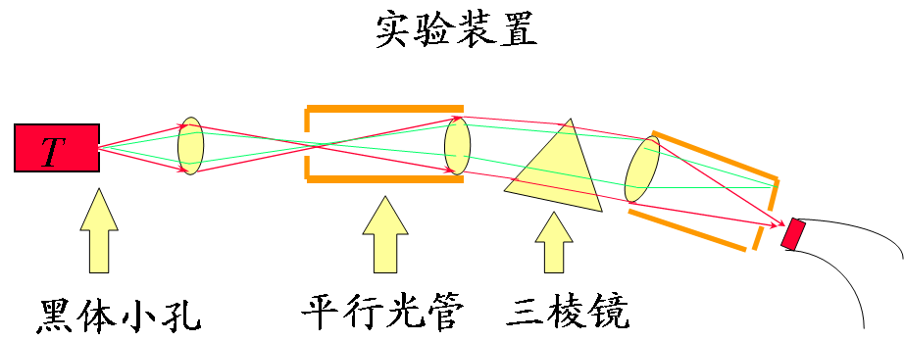
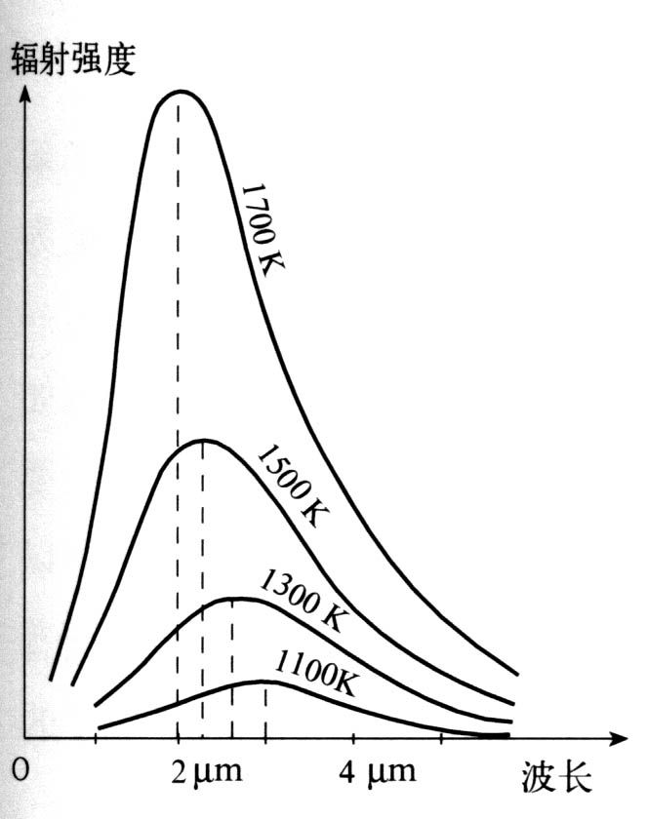
④黑体辐射实验规律

⑤维恩公式和瑞利公式
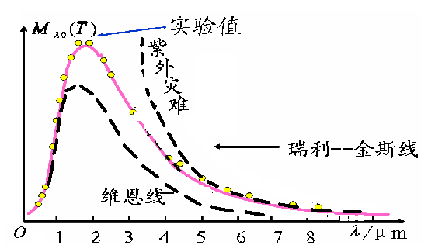
⑥普朗克公式
2．量子化概念
■上斜坡与上台阶
■倒黄沙与倒水实验
■物体的带电量的量子化
物体的带电量可能取下列哪些值？
A.1.1×10⁻¹⁰C B.1.11×10⁻¹⁰C
C.1.111×10⁻¹⁰C D.6.2×10⁻¹⁹C
E.6.3×10⁻¹⁹C F.6.4×10⁻¹⁹C
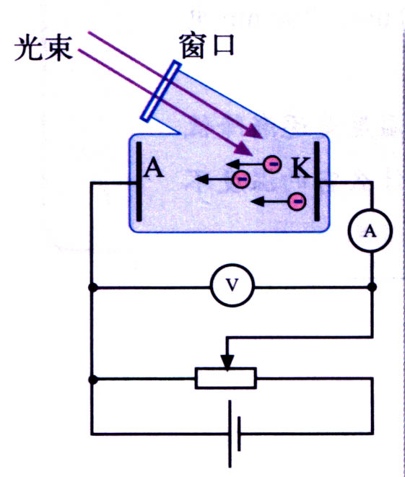
■人造卫星的速度与轨道
■氢原子中电子的速度与轨道
3．光电效应
①实验：锌板实验
光电管实验
②规律的表述
③公式与图象
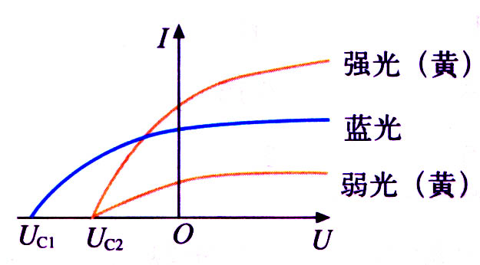
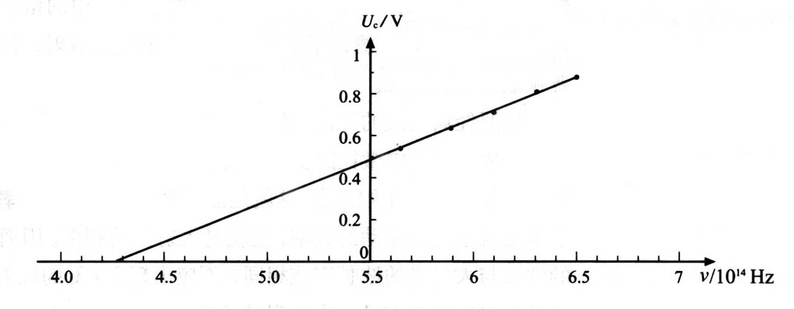
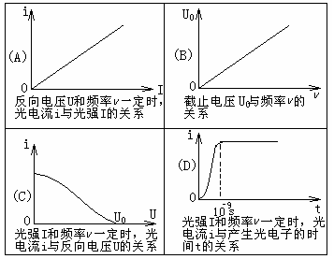

④经典理论的困难与爱因斯坦的解释
4．康普顿效应
■光的散射
■康普顿效应
■经典理论的困难
光的电磁理论：散射光的波长应与入射光的波长相同
■光子说对康普顿效应的解释
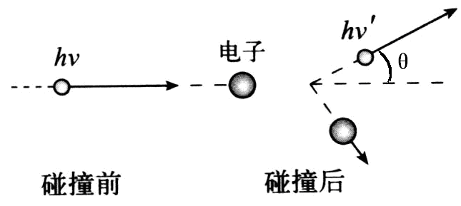

动量守恒：
能量守恒：
相对论论质量公式：
解得：
- 注意：①光电效应与康普顿效应中光子与电子作用的不同点。
②光子的动量公式
5．电子显微镜及其分辩本领
为什么电子显微镜的分辨本领能比光学显微镜高？从减轻衍射影响这方面提高显微镜的分辨本领有哪两个途径？电子显微镜采用了哪个途径？如果显微镜用质子流而不是电子流工作，它们加速后的速度相同，哪种显微镜的分辨本领有可能更高？
λ = h/p
6．波粒二象性的模拟演示
7．不确定性关系
①微观粒子通过狭缝发生衍射，粒子位置与动量的不确定性范围
粒子束会发生衍射 → 粒子的位置和动量不能同时确定
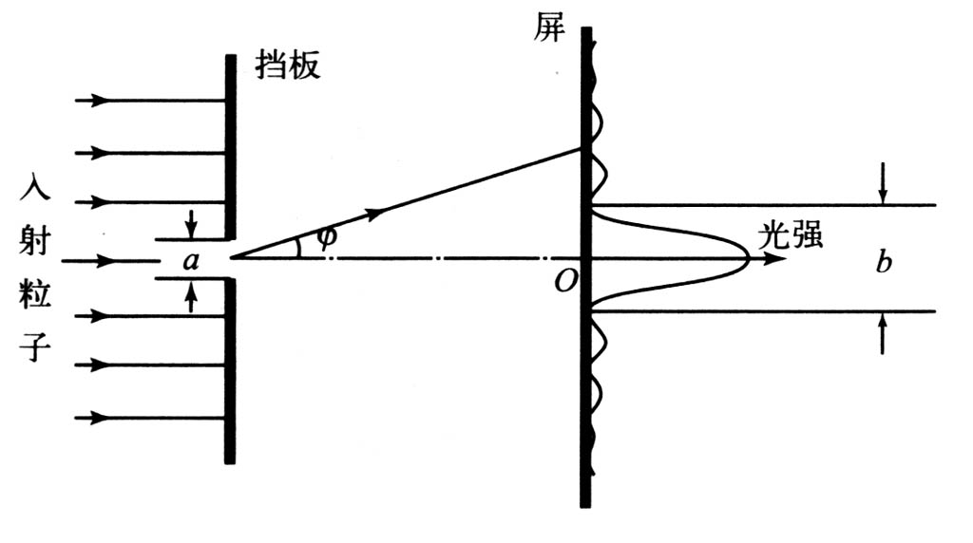

②怎样理解粒子位置测量越精确动量测量越不精确
③不确定性关系
$$ΔxΔp≥\frac{h}{4π}$$
常用的还有能量和时间
$$ΔEΔt≥\frac{h}{4π}$$
谱线的自然宽度
④对不确定性关系理解的几个要点
△在经典物理学中，物理模型与直接经验一致，物理现象直观可感；在微观物理学中，物理现象不能直感。为了研究新问题、建立新理论，必须假设一些物理学模型
△微观粒子和宏观粒子的特征比较：
宏观物体同时有确定的坐标和动量，可用牛顿力学描述；微观粒子的坐标和动量不能同时确定，需要用量子力学描述。
宏观物体有连续可测的运动轨道，可追踪各物体的运动轨迹加以分辩；微观粒子具有概率分布的特征，不可能分辩出各个粒子的轨迹
宏观物体可处在任意的能量状态，体系的能量可以为任意的、连续变化的数值；微观粒子只能处于某些确定的能量状态，能量的改变量不能取任意的、连续的数值，只能是分立的，即量子化的。
△宏观实验中观察到的概率与量子理论中的概率有重要区别。
原则上，只要我们对抛硬币时手指用力的大小、方向、抛出的时机，以及硬币的高度、桌面和硬币的弹性等有足够多的信息，就有可能用牛顿物理学预言出具体的一次抛掷的结果。但是，对于个别的量子事件，甚至原则上就是不可预言的：“大自然自己也不知道她下一步要做什么。”

8．原子结构的汤姆生模型与卢瑟福模型
①为什么说汤姆生原子模型不可能使α粒子发生大角度散射？②卢瑟福模型对α粒子散射的解释。
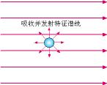
9．氢原子光谱
①太阳光谱（暗线形成原因）

②氢原子光谱的实验规律
观测事实（巴耳末公式）：
$\frac{1}{λ}=R(\frac{1}{2^{2}}−\frac{1}{n^{2}})$， n = 3, 4, 5 …

说明：
不要背诵；公式出现的目的：
● 数学作为描述现象的工具的力量－－展示
● 与后面 $hν=E_{m}−E_{n}$ 相对应－－审美体验

③运用玻尔理论解释氢光谱
P65思考与讨论
巴耳末公式中有正整数n出现，这里我们也用正整数n来标志氢原子的能级，它们之间是否有某种联系？
$\frac{1}{λ}=R(\frac{1}{2^{2}}−\frac{1}{n^{2}})$ ， $hν=E_{m}−E_{n}$

……原子从较高的能级E₂跃迁到较低的能级E₁时，辐射的光子的能量为 $hν=E_{2}−E_{1}$……巴耳末公式中的正整数n和2，正好代表电子跃迁之前和跃迁之后所处的定态轨道的量子数n和2。因此，巴耳末公式代表的应该是电子从量子数分别为n = 3，4，5 … 的能级向量子数为2的能级跃迁时发出的光谱线。按照这个思路可以根据玻尔理论推导出巴耳末公式，并从理论上算出里德伯常量R的值，所得结果与实验值符合得很好。同样，玻尔理论也能很好地解释甚至预言氢原子的其他谱线系。
在巴耳末公式中如果把分母中的2换为其他自然数，就得到了其他谱线系的波长。它们对应于氢原子从较高能级向除n＝2以外其他能级跃迁时辐射的光。
注：课本有意回避了氢原子的轨道半径公式和能级公式。
④解读高考对玻尔理论的考查角度

10．弗兰克－赫兹实验
①使原子激发的两种方式的区别
光子照射
自由电子碰撞
原子与原子碰撞

②弗兰克－赫兹实验
原理、现象与分析
汞蒸汽－－4.9eV
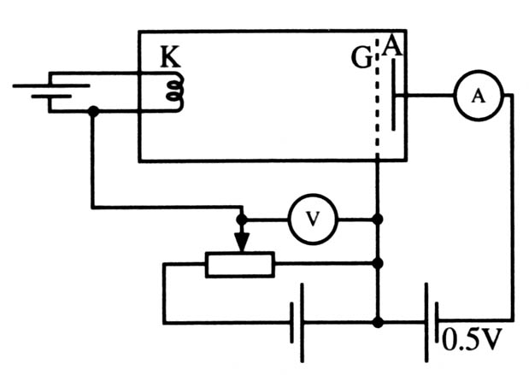图18.4-3弗兰克－赫兹实验原理图
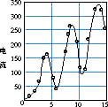图18.4-4接收极电流随K-G电压的变化关系
11．激光
3-4中的“激光”只讲激光是什么，不讲激光是怎样产生的。课标对激光产生的机理和激光器没有具体的要求。
12．原子核的衰变
①三种射线在电场、磁场中的偏转
②关于β射线的本质
③衰变规律（通式）
P80思考与讨论：在α衰变中，新核的质量数与原来的核的质量数有什么关系？相对于原来的核在周期表中的位置，新核在周期表中的位置应当向前移还是向后移？要移动几位？你能概括出α衰变的质量数、核电荷数变化的一般规律吗？
……
在β衰变中，质量数、核电荷数有什么变化规律？
④放射系
⑤半衰期及其计算
要求能定量地解决问题—放射性测定年代
[例1]铀铅法
设U238的半衰期为T，最终子体是稳定的Pb206，假定矿石生成时不含铅，测得现在矿石中铅铀比例为k，求矿石年龄t。
解析：
[例2]C14法。宇宙射线不断地射到地球上来，C14不断地产生又不断地衰变，结果大气中C14的含量保持不变。大气中的C14氧化合成放射性14CO₂通过光合作用进入植物体。动物以植物为食，C14又进入动物体。因此，在生物体内C14与非放射性C的含量比与大气中CO₂里二者的比相同，生物体死亡后停止了与外界的物质交换，体内原有的C14只能不断地衰变而得不到补充，因此，从古代生物遗骸中C14与非放射性C的含量比，就可以求出它死亡的年代t。
13．探测放射线的方法

P85做一做：用传感器测量放射性
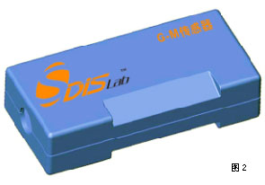图19.3-5安放G-M管的盒子
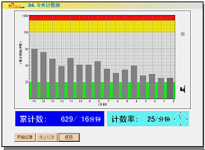图19.3-6过去16 min内每分种辐射次数的直方图

G-M管可以把射入的粒子的数目转换为电脉冲的数目，所以它是一种辐射传感器……可对不同辐射源的强度进行对比。
……传感器盒子里面装着G-M管。开始计数后，计算机荧光屏上每隔1 min跳出一个竖直放置的狭长矩形，表示G-M管在这1 min内接收粒子的数目。
放射源可用学校实验室与威尔孙云室配套的弱放射源。此外，目前有些地区还可以买到气灯罩，它含有硝酸钍Th(NO₃)₄，具有微弱的放射性。图19.3-6就是对气灯罩的射线计数得到的直方图。
图19.3-6的下部用绿色标出，即使没有放射源，G-M管也会记录微弱的辐射，但不会高于这个区域。这些辐射称为本底辐射，来自宇宙射线或地壳中的放射性物质。
用传感器还可以研究射线强度与距离的关系、不同物质对射线的吸收能力等许多课题。
14．放射性的应用与防护

P86本书中核反应的定义：原子核在其他粒子的轰击下产生新原子核的过程，称为核反应。有的书把放射现象也称为核反应，不必拘泥。
再次强调“质量数守恒，电荷数守恒”
掌握两个守恒即可，不必记忆具体的核反应方程（还受其他条件限制）。
全节都是一般性了解
15．核力与结合能
①核力与四种基本相互作用
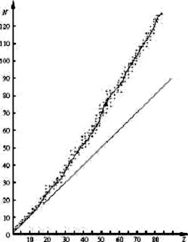
P90旁批：……物理学家一直梦想将自然界中的四种相互作用纳入某种统一的理论之中。爱因斯坦为此做了大半生的努力，但没有成功。1967年，温伯格和萨拉姆首先解决了弱力与电磁力的统一问题……
②原子核中质子与中子的比例
横坐标――Z，纵坐标――N

一个质子与一个中子结合在一起是氢的一种同位素――氘。两对质子－中子相结合就是氦， 8对质子－中子的结合是氧。这些都是自然界中存在的原子核。这样质子数与中子数相等的结构，能够形成很大的原子核吗？
自然界中较轻的原子核，质子数与中子数大致相等，但对于较重的原子核，中子数大于质子数，越重的元素，两者相差越多。
可以设想，我们把质子与中子成对地放在一起，人工构建原子核，它的质子数与中子数相等。人工核越来越大，有些核子间的距离越来越远。随着距离的增加，核力与电磁力都会减小，但核力减小得更快。所以，原子核大到一定程度时，相距较远的质子间的核力不足以平衡它们之间的库仑力，这个原子核就不稳定了。这时，如果不再成对地增加核子，而只增加中子，中子与其他核子没有库仑斥力，但有相互吸引的核力，有助于维系原子核的稳定。由于这个原因，稳定的重原子核里，中子数要比质子数多。
由于核力的作用范围是有限的，如果继续增大原子核，一些核子间的距离会大到其间根本没有核力的作用，这时即使再增加中子也无济于事，这样的核必然是不稳定的。
在宇宙演化的进程中，各种粒子有机会进行各种组合，但那些不稳定的组合很快就瓦解了，只有200多种稳定的原子核长久地留了下来。现在观察到的天然放射性元素，则正在瓦解之中。

③比结合能曲线与利用原子能的途径
结合能并不是由于核子结合成原子核而具有的能量，而是为把核子分开而需要的能量。
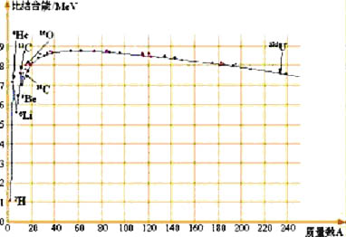图19.5-3原子核的比结合能

结合能
↓
比结合能
↓
质量亏损
↓
核能

16．重核的裂变与轻核的聚变
①石墨堆、重水堆、轻水堆、压水堆、沸水堆
②受控热核反应。托卡马克、惯性约束
17．粒子和宇宙
①夸克模型
②宇宙的演化
③恒星的演化
18.课题研究: 研究建筑石材的放射性

Ⅲ.课本部分例习题剖析
1．（P31T3）在一杯开水中放入一支温度计，开水静置室内，可以看到开水的温度是逐渐降低的。既然从微观的角度来看，开水的能量是一份一份向外辐射的，为什么它的温度不是一段一段的降低呢？

2．（P36例题）密立根……测量金属的遏止电压U_{c}与入射光频率ν，由此算出普朗克常数h ……
下表是某金属的U_{c}和ν的几组数据。
U_{c}/V | 0.541 | 0.637 | 0.714 | 0.809 | 0.878
ν/10¹⁴ Hz | 5.644 | 5.888 | 6.098 | 6.303 | 6.501
试作出U_{c}-ν图象并通过图象求出：
（1）这种金属的截止频率；
（2）普朗克常量。
解题的核心是由 光电效应方程
$$E_{k}=hν−W_{0}$$
结合 动能与静电力做功的关系
E_{k} = eU_{c}
写出 学生熟悉的形式
U_{c} = $\frac{h}{e}$ν - $\frac{W_{0}}{e}$

☆由图象求参数的方法：
电源电动势和内阻（直接求参数）
用单摆测重力加速度（用图象求平均值）
……
3．（P39T5）根据图17.2-2所示研究光电效应的电路，利用能够产生光电效应的两种（或多种）已知频率的光来进行实验，怎样测出普朗克常数？根据实验现象说明实验步骤和应该测量的物理量，写出根据本实验计算普朗克常数的关系式。

4．（P56第4题）
P53思考与讨论与此题相似
带电粒子的电荷量与其质量之比——比荷$\frac{q}{m}$，是一个重要的物理量。根据带电粒子在电场和磁场中受力的情况，可以得出组成阴极射线的微粒的比荷。建议你依照下面的提示自己算一算。
① 当金属板D、F之间未加电场时，射线不偏转，射在屏上P₁点。施加电场E之后，射线发生偏转并射到屏上P₂处。由此可以推断阴极射线带有什么性质的电荷？
② 如果要抵消阴极射线的偏转，使它从P₂点回到P₁，需要在两块金属板之间的区域再施加一个大小合适、方向垂直于纸面的磁场。这个磁场B应该向纸外还是向纸内？写出此时每个阴极射线微粒受到的洛仑兹力和电场力。两个力之间应该有什么关系？据此算出阴极射线的速度v的表达式。由于金属板D、F间的距离是已知的，两板间的电压是可测量的，所以两板间的电场强度E也是已知量。磁感应强度B可以由电流的大小算出，同样按已知量处理。
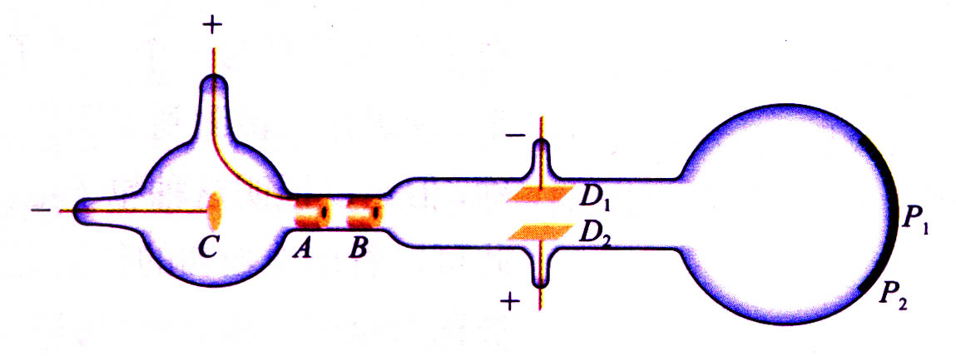图18.1-5汤姆孙的气体放电管的示意图
③如果去掉D、F间的电场E，只保留磁场B，磁场方向与射线运动方向垂直。阴极射线在有磁场的区域将会形成一个半径为r的圆弧。此时，组成阴极射线的粒子做圆周运动的向心力是洛仑兹力。
按照以上步骤就可以写出比荷$\frac{q}{m}$的表达式了。这里要用到步骤2中求出的阴极射线速度v的表达式。

5．（P68T1）用玻尔理论解释，当巴耳末公式n=5时计算出的氢光谱的谱线，是哪两个能级之间的跃迁造成的？请用氢原子能级图中的数据计算这条谱线的波长，再用巴耳末公式计算它的波长。比较用这两种方法计算的结果。
6．（P83T5、6）半衰期
（5） …… 已知钍234的半衰期是24天，1 g钍经过120天后还剩多少？
（6） 铋210的半衰期是5天，经过多少天后，20 g铋还剩1.25 g？

Ⅳ关于情感态度价值观教学目标的落实
1.从量子论的建立过程体会前人的科学探究精神
P29～P31
19世纪，经典的力学、电磁学、统计物理学取得了极大的成就。威廉·汤姆孙1900年元旦，回顾了物理学过去几百年的发展，充满自信地宣称：科学的大厦已经完成，未来的物理学家只要做些修补的工作就可以了。不过他也承认，“明朗的天空中还有两朵小小的、另人不快的乌云。”
2.光的粒子性
P32科学方法和科学态度的教育：
历史上，关于光的本性有两种学说
↓
干涉衍射现象证明了波动说
↓
麦克斯韦理论使波动说近乎完美
↓
波动说无法解释光电效应
↓
重新指出光的粒子性（标题中“转折”的含义）
P32下面一段：赫兹最早观察到了（但没有意识到）……
后来又有其他人……
重大科学发现总有前兆――万有引力定律、相对论也是如此
3．物质波
P41课文：在20世纪20年代，那些关心物质波实验验证的物理学家们，说起来实在太幸运了。因为他们在技术上的这一难题已经解决，那是在伦琴射线的研究中解决的。
P41旁批：说是幸运，其实也是必然。平时说得比较多的是科学的成就推动了技术的进步；实际上，没有生产的需求，没有技术提供的物质手段，科学也不会发展。
4．氢原子光谱的实验规律
P61
观测事实（巴耳末公式）：
$\frac{1}{λ}=R(\frac{1}{2^{2}}−\frac{1}{n^{2}})$， n = 3, 4, 5 …
与后面玻尔跃迁假说 $hν=E_{m}−E_{n}$ 相对应－－审美体验
P68第1题：
用玻尔理论解释，当巴耳末公式n＝5时计算出的氢原子光谱的谱线，是哪两个能级之间的跃迁造成的？请用氢原子能级图中的数据计算这条谱线的波长，再用巴耳末公式计算它的波长。比较用这两种方法计算的结果。
$\frac{1}{λ}=R(\frac{1}{2^{2}}−\frac{1}{n^{2}})$ ， $hν=E_{m}−E_{n}$
目的：体会科学美，加深对于原子能级与分立的光谱线间关系的认识。
5．从量子力学的诞生看科学技术与社会
P71 STS：
三重意思：
①科研方式的改变－－学习方式的改变；
②科学发展的物质基础；
③量子力学对我们今天生活的重大意义。
20世纪初是群英辈出的时代……在通往量子论的道路上，闪耀着普朗克、爱因斯坦、玻尔、海森伯、德布罗意、薛定谔、玻恩和狄拉克等一大批杰出的物理学家的光辉的名字。
……与相对论的建立不同，量子理论并非主要由一个物理学家创立的，它是许多物理学家共同努力的结晶……“量子物理学的建立可以认为是物理学研究工作方式上的转折点”。这种科学研究的群体性特点在20世纪后来的科学和技术研究中，例如核能的开发和利用、原子弹的研制中，都表现得十分突出。
量子力学的诞生也是与当时的社会环境分不开的……电的应用为物理学的发展奠定了技术基础。真空技术的提高使汤姆孙能够利用高真空的放电管观察阴极射线在电、磁场中的偏转，从而导致了电子的发现……拉开了人类探索原子结构的序幕……
……量子理论的出现还源于对黑体辐射和光电效应等问题的研究……冶金对高温测量技术的需求推动了对热辐射的研究……为量子论的建立奠定了基础。
量子力学为人类找到了一种实际上“取之不尽，用之不竭”的新能源——核能……解释了材料的微观性质……后来发展为集成电路……可以说，没有量子力学就没有……我们今天的信息时代。
6．关于原子核的组成的科学探究的体验
P79第1、4题：
T1. 有什么事实和理由可以说明放射性元素放出的射线来自原子核的内部？天然放射现象的发现对物质微观结构的研究有什么意义？
T4. 当我们发现了质子，并在很多原子核中打出了质子以后，有什么理由可以认定原子核中一定还存在着另外不同种类的粒子？
7．科学的追求，审美的体验
P90旁批：……物理学家一直梦想将自然界中的四种相互作用纳入某种统一的理论之中。爱因斯坦为此做了大半生的努力，但没有成功。1967年，温伯格和萨拉姆首先解决了弱力与电磁力的统一问题……

8．原子弹与科学家的责任
P96 STS：……
第二次世界大战时核裂变的研究已经成熟……一些科学家……预感到制造原子弹的危险，尤其是风传德国正在加紧链式反应的研究，又获悉德国采取了禁止铀矿石出口等措施，更使他们焦虑万分。1939年7月，核物理学家西拉德（L. Szilard）等人一起找到爱因斯坦，想借助他的名声敦促美国赶在德国之前造出原子弹。于是爱因斯坦在1939年8月2日签署了给美国总统罗斯福的著名信件。罗斯福总统采纳了他们的建议……
1945年7月16日，第一颗原子弹在新墨西哥州的荒漠上爆炸成功，其爆炸力相当于1.8万吨TNT炸药。爆炸时支承原子弹的钢塔全部熔化，在半径400 m的范围内，沙石都被烧成黄绿色的玻璃状物质，半径1 600 m范围内所有动植物全部死亡。
原子弹的巨大威力震惊了世界，也使反对原子武器的呼声空前高涨。舆论不仅谴责下令使用原子弹的人，也要追究科学家的责任。大部分原子弹研制的创议者成了反核战争的积极分子，奥本海默本人则辞去了职务，去进行宇宙线的纯科学研究。
为了打破核垄断，最终消灭核武器，1964年10月16日我国第一颗原子弹爆炸成功。同时，我国政府郑重宣布：中国在任何时候、任何情况下，都不会首先使用核武器。我国研制成功原子弹，极大地增强了我国的国防力量。

★教师的教育理念和教学行为对教学目标的影响力
备课或教学设计，课前的预设与课上的生成总是一对无法回避的矛盾。教育理念与教学行为也是一对矛盾，是理想与现实的矛盾，我们也不能放弃理想，更不能脱离现实。我们期待预设的生成和符合理念的行为，那么，路在何方呢？那就是搜寻更多的预期通往生成、理念通往行为的途径，途径多了，可选择的余地也就大了！由此看来，落实教育理念的教学行为应该是多姿多彩的，教学方案也是灵活多样的。教育教学之难，就在于没有最好的大统一的方案，只有更多更好的单方和偏方。所以，我们教师要立足课堂，发现问题、分析问题、搜寻方案、选择方案、实践生成、回顾反思……
我们感悟的课程与学生经验的课程的距离，取决于我们的心灵与学生的心灵能否无缝对接！这个缝隙越大，那么，学生经验的课程距离我们领悟的课程就越远。因此，我们在领悟课程同时，还要优化自己去预期运作的课程，为学生经验的课程创设情境和预设问题。情境，或是贴近学生生活实际，或是源自学生关注的科学技术话题，或取材人类科学发生的真实过程，或学生进一步学习知识与技能和过程与方法所需的基础，等等。而预设问题，要针对学生实际困难和心中疑虑，想学生之所想，急学生之所急，切中要害与症结。提出问题，要有一定的铺垫，要以师生心灵共鸣为条件。

2007-5-8

